Единая медицинская информационно-аналитическая система, обеспечивающая ведение централизованных информационных ресурсов в сфере здравоохранения Самарской области, информационное взаимодействие с ЕГИСЗ, организацию электронного медицинского документооборота
(ЕМИАС)

Интеграция с ГИС СМП

Руководство администратора
Содержание
Перечень терминов и сокращений 4
1 Введение 5
2 Настройки для региона 6
2.1 Настройка интеграции 6
2.1.1 Добавление внешней системы «SMP/Runa/misService» 6
2.1.2 Добавление сервисов внешней системы «SMP/Runa/misService» 7
2.2 Настройка пользовательских процедур 8
2.2.1 Настройка пользовательской процедуры «STATUS_CALL_AMBULANCE_INFO» 8
2.2.2 Настройка пользовательской процедуры «ADD_CALL_AMBULANCE_INFO» 10
2.2.3 Выгрузка пользовательских процедур в другие МО 11
2.3 Настройка главного меню 12
2.4 Настройка интеграционного пользователя 14
2.4.1 Создание интеграционного пользователя 14
2.4.2 Создание интеграционного контрагента 15
3 Настройки в каждой МО 18
3.1 Добавление интеграционного персонала 18
3.2 Настройка роли «Регистратор-курьер» 19
3.2.1 Создание роли 19
3.2.2 Привязка роли к интеграционному пользователю 20
3.3 Настройка системных опций 22
3.3.1 Настройка системной опции «SHOW_NOTIFICATIONS» 22
3.3.2 Настройка системной опции «ServiceForCallToHome» 25
3.3.3 Настройка системной опции «ERMaxNumberCallsToDoctor» 25
3.3.4 Настройка системной опции «AgentUnique» 26
3.3.5 Настройка системной опции «Agent_SnilsUnique» 27
3.3.6 Настройка системной опции «EmergencyCabLab» 28
3.4 Настройка пользовательской процедуры «UrgentHomeCallPatient» 30
4 Просмотр логов 33

Перечень терминов и сокращений
Термин, сокращение | Определение
ВМБ | Врач мобильной бригады
ГИС СМП | Региональная система управления службами скорой и неотложной медицинской помощи
ЕГИСЗ | Единая государственная информационная система в сфере здравоохранения
ЕР | Единая регистратура
МО | Медицинская организация
Система, ЕМИАС | Единая медицинская информационно-аналитическая система, обеспечивающая ведение централизованных информационных ресурсов в сфере здравоохранения Самарской области, информационное взаимодействие с ЕГИСЗ, организацию электронного медицинского документооборота
СМП | Скорая медицинская помощь
СНИЛС | Страховой номер индивидуального лицевого счета
ФИО | Фамилия, имя, отчество

Введение
Подсистема интеграции ЕМИАС и ГИС СМП имеет следующую функциональность:
- обмен информацией о выполнении вызовов службой санитарной авиации;
- обмен информацией о неотложных вызовах;
- сервис передачи данных из ГИС СМП в ЕМИАС результатов оказания помощи ГИС СМП;
- интеграция с информационной системой приемных отделений МО;
- обмен информацией о выполнении вызовов службой центра медицины катастроф;
- интеграция автоматизированного рабочего места «ВМБ» (планшет врача мобильной бригады скорой помощи) с ЕМИАС.

Настройки для региона

Настройка интеграции

Добавление внешней системы «SMP/Runa/misService»
Для добавления внешней системы выберите пункт главного меню «Система/ Интеграция/ Настройка внешних систем». В области «Внешние системы» выберите пункт контекстного меню «Добавить» (Рисунок 1).
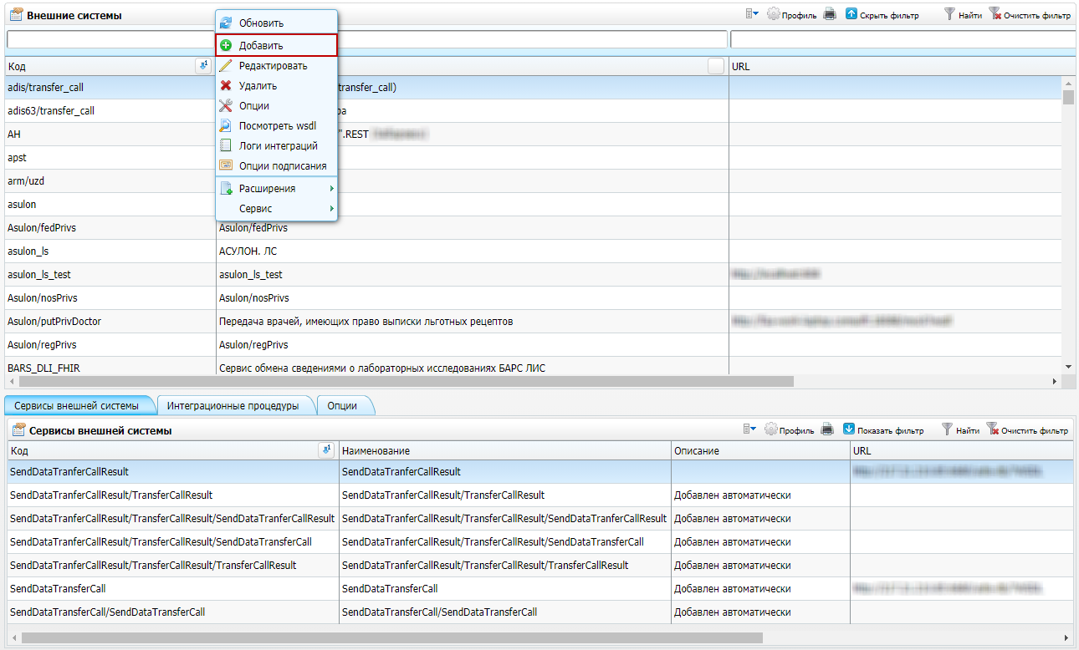
Рисунок 1 – Окно «Внешние системы». Пункт контекстного меню «Добавить»
Откроется окно «Внешние системы: Добавление» (Рисунок 2).
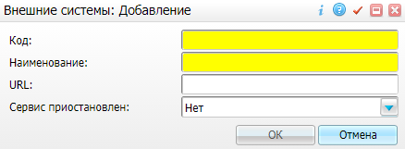
Рисунок 2 – Окно «Внешние системы: Добавление»
Заполните поля:
- «Код» – «SMP/Runa/misService»;
- «Наименование» – введите наименование внешней системы;
- «URL» – введите значение с клавиатуры;
- «Сервис приостановлен» – «Нет».
После заполнения полей нажмите на кнопку «ОК».

Добавление сервисов внешней системы «SMP/Runa/misService»
Для внешней системы «SMP/Runa/misService» добавьте сервисы. На вкладке «Сервисы внешних систем» выберите пункт контекстного меню «Добавить» (Рисунок 3).
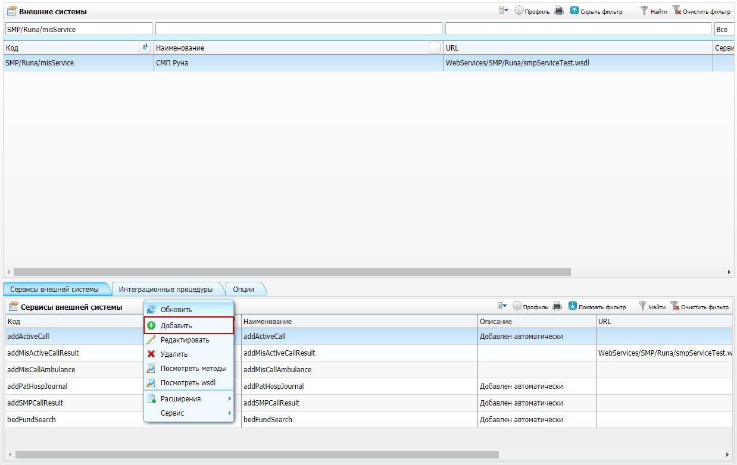
Рисунок 3 – Пункт контекстного меню «Добавить»
Откроется окно «Сервис интеграции: добавление» (Рисунок 4).
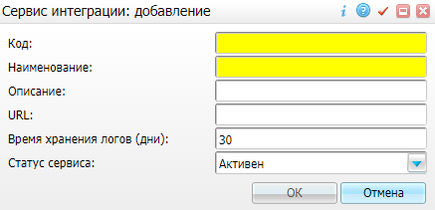
Рисунок 4 – Окно «Сервис интеграции: добавление»
Заполните поля данными из таблицы ниже (Таблица 1).
Таблица 1 – Сервисы внешней системы «SMP/Runa/misService»
№ | Код | Наименование | URL | Статус сервиса | Описание сервиса
1 | «addMisActiveCallResult» | Введите наименование сервиса внешней системы | Введите значение с клавиатуры | «Активен» | Статус по принятому из СМП вызову на дом
2 | «addMisCallAmbulance» | Введите наименование сервиса внешней системы | Введите значение с клавиатуры | «Активен» | Передача в СМП вызова на дом
После заполнения полей нажмите на кнопку «ОК».

Настройка пользовательских процедур

Настройка пользовательской процедуры «STATUS_CALL_AMBULANCE_INFO»
Для настройки пользовательской процедуры перейдите в раздел «Система/ Пользовательские процедуры». Откроется окно (Рисунок 5).
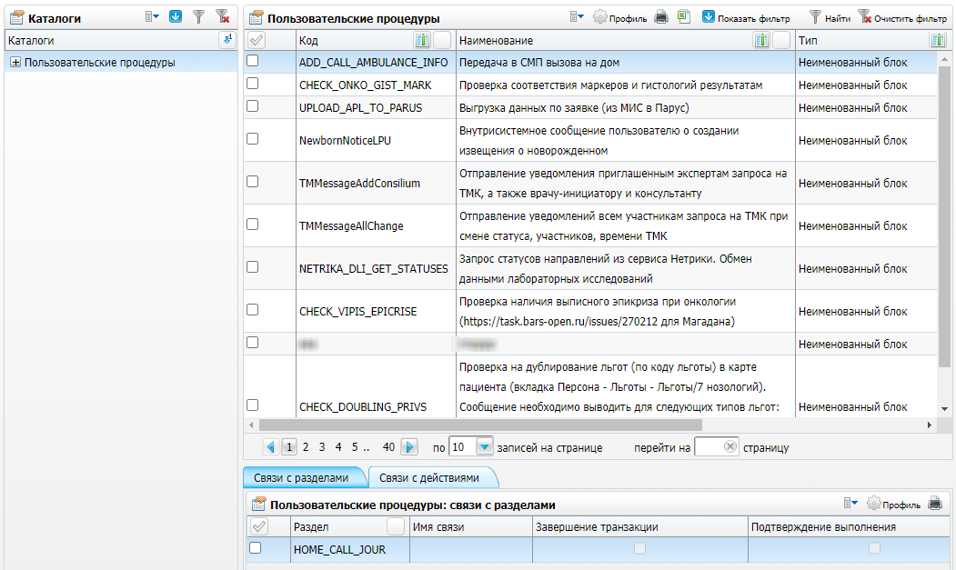
Рисунок 5 – Окно «Пользовательские процедуры»
В таблице «Пользовательские процедуры» выберите пункт контекстного меню «Добавить». Откроется окно «Пользовательские процедуры: добавление» (Рисунок 6).
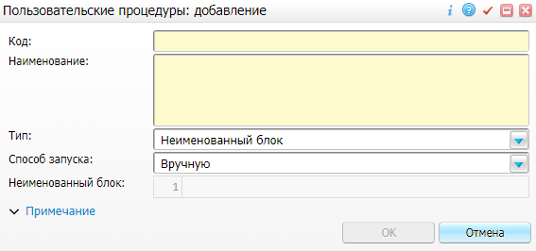
Рисунок 6 – Окно «Пользовательские процедуры: добавление»
Заполните поля:
- «Код» – «STATUS_CALL_AMBULANCE_INFO»;
- «Наименование» – «Статус по принятому из СМП вызову на дом»;
- «Тип» – «Неименованный блок»;
- «Способ запуска» – «Автоматический»;
- «Неименованный блок» – заполните поле следующими данными:
begin
INT_PKG_SMP_CALLS.ACTIVE_CALL_RESULT_INFO(pnUNIT_ID => <DOC_ID>, psACTION => <ACTION>);
end;

После заполнения полей нажмите на кнопку «ОК».
Чтобы добавить пользовательской процедуре связи с действиями, в области «Пользовательские процедуры» (см. Рисунок 5) выберите процедуру и на вкладке «Связи с действиями» выберите пункт контекстного меню «Добавить». Откроется окно «Пользовательские процедуры: связи с действиями: Добавление» (Рисунок 7).
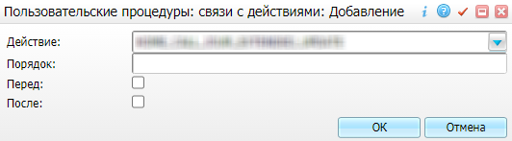
Рисунок 7 – Окно «Пользовательские процедуры: связи с действиями: Добавление»
Заполните поля данными из таблицы ниже (Таблица 2).
Таблица 2 – Связи пользовательской процедуры «STATUS_CALL_AMBULANCE_INFO» с действиями
№ | Действие | Порядок | Перед | После
1 | «HOME_CALL_JOUR_PASS» | Введите значение с клавиатуры | Установите «флажок» при необходимости | Установите «флажок» при необходимости
2 | «HOME_CALL_JOUR_SET_STATE» | Введите значение с клавиатуры | Установите «флажок» при необходимости | Установите «флажок» при необходимости
3 | «HOME_CALL_JOUR_DELETE» | Введите значение с клавиатуры | Установите «флажок» при необходимости | Установите «флажок» при необходимости
4 | «VISITS_SAVE» | Введите значение с клавиатуры | Установите «флажок» при необходимости | Установите «флажок» при необходимости
После заполнения полей нажмите на кнопку «ОК».

Настройка пользовательской процедуры «ADD_CALL_AMBULANCE_INFO»
Для настройки пользовательской процедуры перейдите в раздел «Система/ Пользовательские процедуры». Откроется окно (см. Рисунок 5).
В таблице «Пользовательские процедуры» выберите пункт контекстного меню «Добавить». Откроется окно «Пользовательские процедуры: добавление» (см. Рисунок 6).
Заполните поля:
- «Код» – «ADD_CALL_AMBULANCE_INFO»;
- «Наименование» – «Передача в СМП вызова на дом»;
- «Тип» – «Неименованный блок»;
- «Способ запуска» – «Автоматический»;
- «Неименованный блок» – заполните поле следующими данными:
begin
INT_PKG_SMP_CALLS.ADD_CALL_AMBULANCE_INFO(pnHOME_CALL => <DOC_ID>);
end;

После заполнения полей нажмите на кнопку «ОК».
Чтобы добавить пользовательской процедуре связи с действиями, в области «Пользовательские процедуры» (см. Рисунок 5) выберите процедуру «ADD_CALL_AMBULANCE_INFO» и на вкладке «Связи с действиями» выберите пункт контекстного меню «Добавить». Откроется окно «Пользовательские процедуры: связи с действиями: Добавление» (см. Рисунок 7).
Заполните поля:
- «Действие» – «HOME_CALL_JOUR_SET_STATE»;
- «Порядок» – введите значение с клавиатуры;
- «Перед» – установите «флажок» при необходимости;
- «После» – установите «флажок» при необходимости.
После заполнения полей нажмите на кнопку «ОК».

Выгрузка пользовательских процедур в другие МО
Чтобы выгрузить пользовательскую процедуру в другие МО, в окне «Пользовательские процедуры» (см. Рисунок 5) выберите процедуру и выберите пункт контекстного меню «Сервис/ Выгрузить в другие МО». Откроется окно «Выгрузить в другие МО» (Рисунок 8).
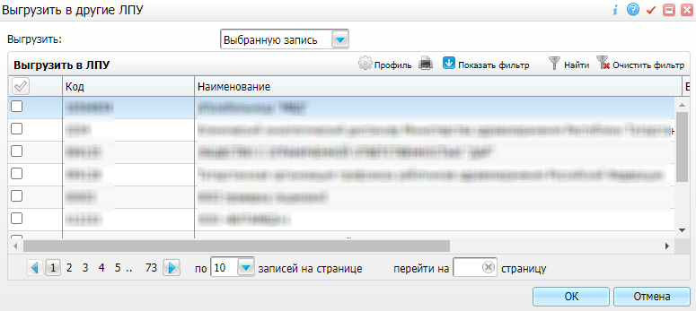
Рисунок 8 – Окно «Выгрузить в другие МО»
Отметьте «флажками» МО, в которые необходимо выгрузить пользовательскую процедуру, и нажмите на кнопку «ОК».

Настройка главного меню
Для добавления пунктов главного меню перейдите в раздел «Система/ Настройка главного меню». Откроется окно «Настройка главного меню» (Рисунок 9).
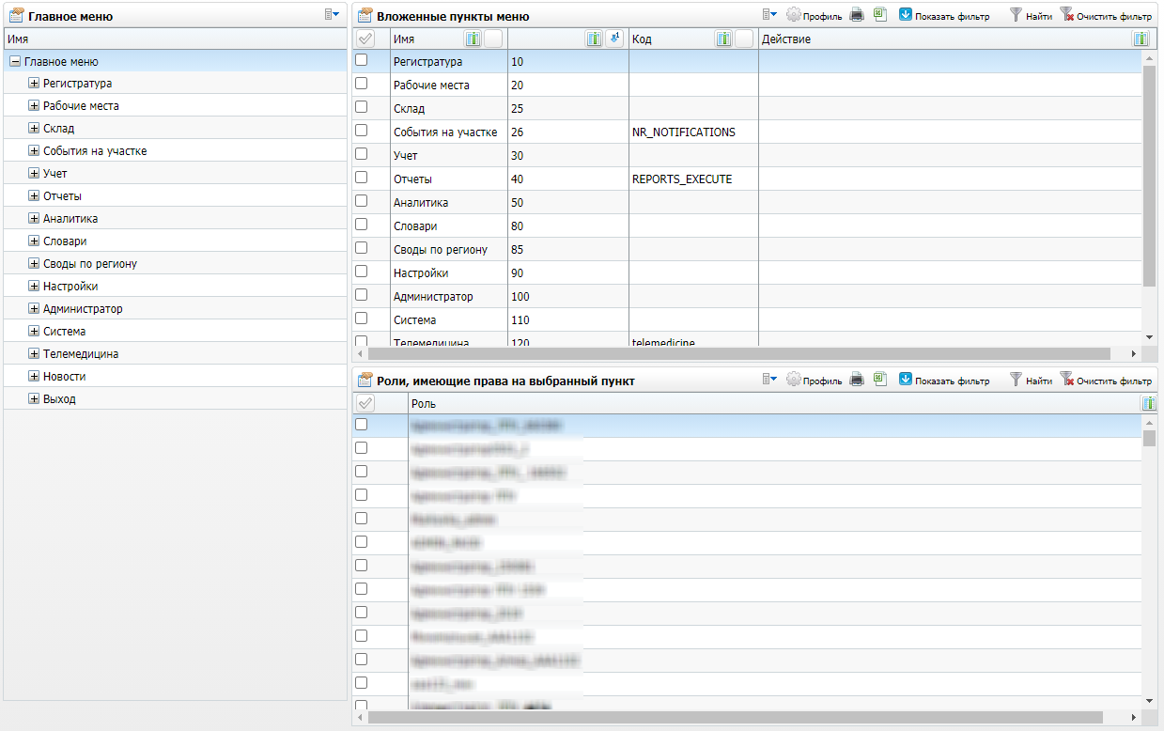
Рисунок 9 – Окно «Настройка главного меню»
В области «Главное меню» выберите пункт меню «Главное меню/ Рабочие места/ Вызовы на дом». В области «Вложенные пункты меню» выберите пункт контекстного меню «Добавить». Откроется окно «Пункт главного меню: Добавление» (Рисунок 10).
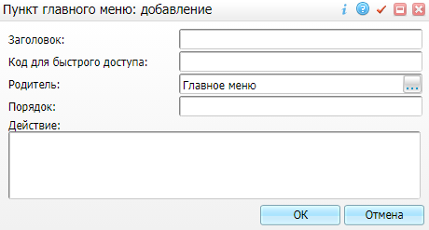
Рисунок 10 – Окно «Пункт главного меню: Добавление»
Заполните поля:
- «Заголовок» – «Прием вызовов СМП (госпитализация) Руна»;
- «Порядок» – введите значение с клавиатуры;
- «Действие» – «openD3Form('SmpCalls/smp_call_ex_system_runa');».
После заполнения полей нажмите на кнопку «ОК».

Настройка интеграционного пользователя
Для взаимодействия с ГИС СМП необходимо создать и настроить интеграционного пользователя.
Примечание – Логин и пароль интеграционного пользователя необходимо добавить в конфигурационный файл conf.inc, размещенный на сервере, для обеспечения возможности обращения к СМП ГИС без авторизации.

Создание интеграционного пользователя
Чтобы зарегистрировать нового пользователя, выберите пункт главного меню «Администратор/ Пользователи\роли пользователей». Откроется окно настройки пользователей. Выберите пункт контекстного меню «Добавить» в области «Пользователи системы» (Рисунок 11).
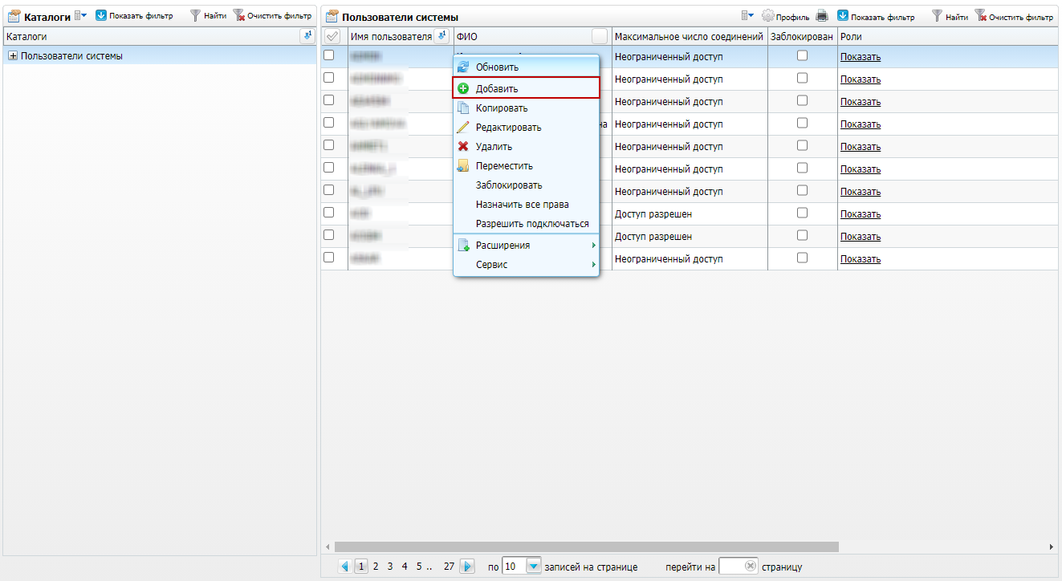
Рисунок 11 – Окно настройки пользователей
Откроется окно добавления нового пользователя (Рисунок 12).
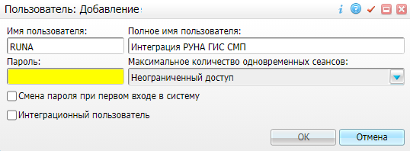
Рисунок 12 – Окно добавления пользователя
Заполните поля:
- «Имя пользователя» – введите имя пользователя;
- «Полное имя пользователя» – введите полное имя пользователя;
- «Пароль» – введите пароль;
- «Максимальное количество одновременных сеансов» – выберите значение из выпадающего списка с помощью кнопки ;
- «Смена пароля при первом входе в систему» – снимите «флажок»;
- «Интеграционный пользователь» – установите «флажок».
После заполнения полей нажмите на кнопку «ОК». Новый пользователь отобразится в области «Пользователи системы».

Создание интеграционного контрагента
Чтобы добавить нового контрагента, выберите пункт главного меню «Настройки/ Настройка персонала/ Персонал». Откроется окно «Персонал» (Рисунок 13).
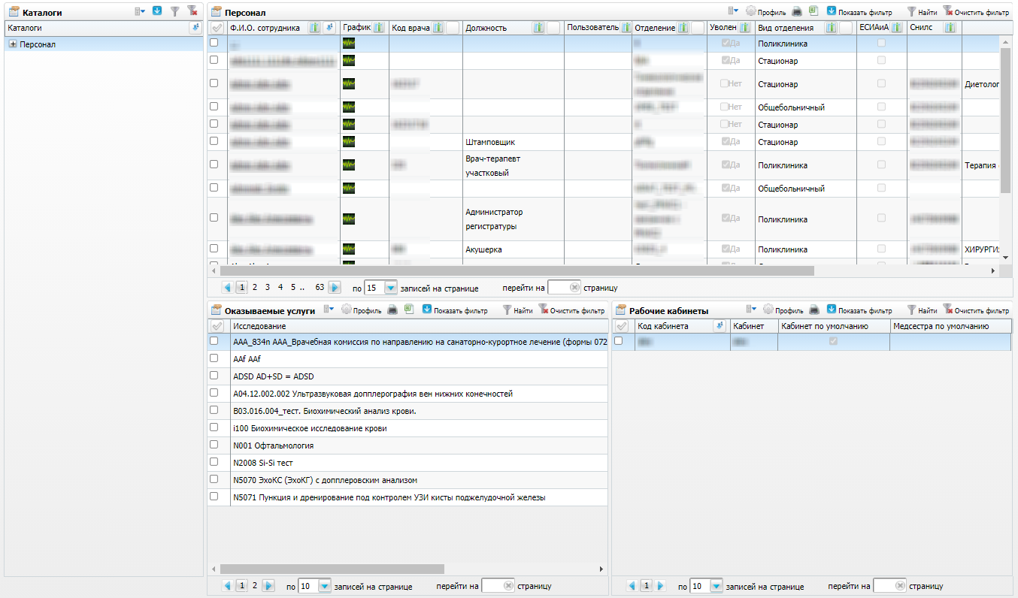
Рисунок 13 – Окно «Персонал»
В области «Каталоги» выберите каталог и в области «Персонал» выберите пункт контекстного меню «Добавить». Откроется окно «Персонал: Добавление» (Рисунок 14).
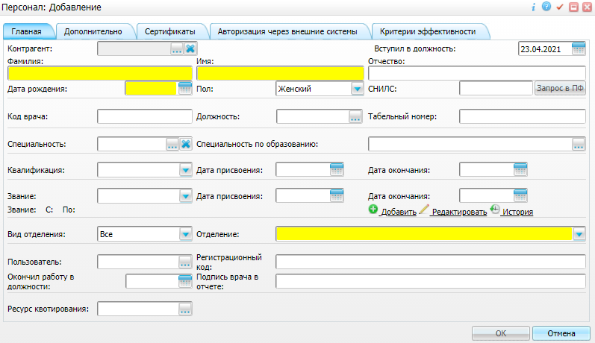
Рисунок 14 – Окно «Персонал: Добавление»
Заполните необходимые поля и нажмите на кнопку «ОК. Откроется информационное сообщение: «Создать нового контрагента?». Нажмите на кнопку «Да».

Настройки в каждой МО

Добавление интеграционного персонала
Для добавления интеграционного персонала, выберите пункт главного меню «Настройки/ Настройка персонала/ Персонал». Откроется окно «Персонал» (Рисунок 15).
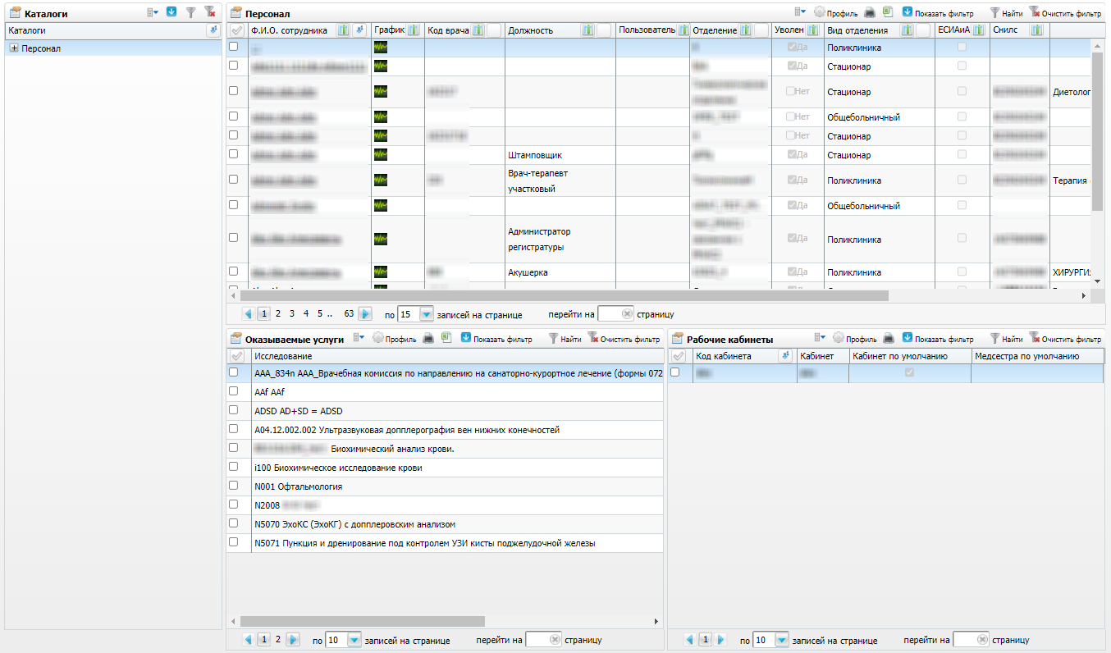
Рисунок 15 – Окно «Персонал»
В области «Каталоги» выберите каталог и в области «Персонал» выберите пункт контекстного меню «Добавить». Откроется окно «Персонал: Добавление» (Рисунок 16).
Рисунок 16 – Окно «Персонал: Добавление»
В поле «Контрагент» нажмите на кнопку . Откроется окно «Контрагенты: Персонал». Выберите интеграционного контрагента (см. п. 2.4.2) и нажмите на кнопку «Ок».
В поле «Пользователь» нажмите на кнопку . Откроется окно «Пользователи системы». Выберите интеграционного пользователя (см. п. 2.4.1) и нажмите на кнопку «Ок».
Заполните необходимые поля в окне «Персонал: Добавление» (см. Рисунок 16) и нажмите на кнопку «ОК».

Настройка роли «Регистратор-курьер»

Создание роли
Для взаимодействия с ГИС СМП необходимо создать роль с наименованием «Регистратор-курьер».
Чтобы зарегистрировать новую роль, выберите пункт главного меню «Администратор/ Настройка ролей». Откроется окно «Настройка ролей» (Рисунок 17).
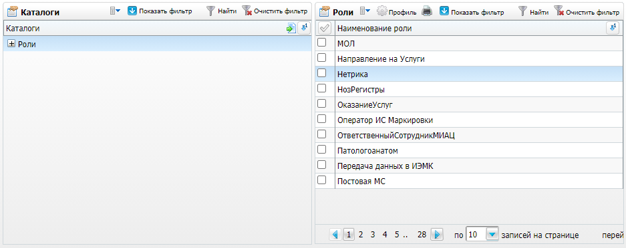
Рисунок 17 – Окно «Настройка ролей»
Выберите пункт контекстного меню «Добавить» в области «Роли». Откроется окно добавления новой роли (Рисунок 18).
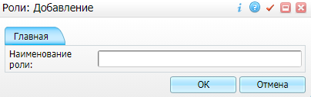
Рисунок 18 – Окно добавления роли
Введите наименование роли «Регистратор-курьер» в поле «Наименование роли». Нажмите на кнопку «ОК». Новая роль отобразится в области «Роли».

Привязка роли к интеграционному пользователю
Чтобы привязать роль к интеграционному пользователю, выберите пункт главного меню «Администратор/ Пользователи\роли пользователей». Откроется окно настройки пользователей.
Выберите требуемого интеграционного пользователя в области «Пользователи системы». Нажмите на ссылку «Показать» в столбце «Роли» (Рисунок 19).
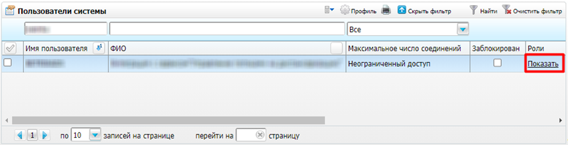
Рисунок 19 – Окно настройки пользователей
Откроется окно со списком ролей, назначенных пользователю (Рисунок 20).
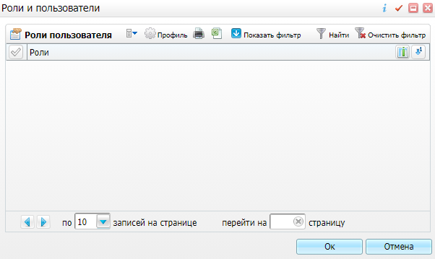
Рисунок 20 – Список ролей, назначенных пользователю
Выберите пункт контекстного меню «Добавить». Откроется окно выбора роли (Рисунок 21).
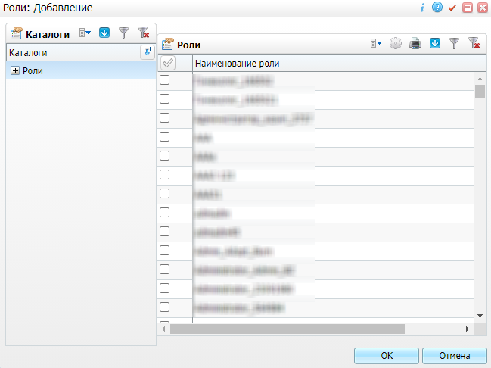
Рисунок 21 – Окно выбора роли
Выберите роль «Регистратор-курьер», установив «флажок». Нажмите на кнопку «ОК».
Выбранная роль отобразится в окне «Роли и пользователи» (см. Рисунок 20).
Нажмите на кнопку «ОК» в окне «Роли и пользователи» для сохранения изменений.
Примечание – Пользователям, которые редко заходят в Систему или не читают уведомления, следует отключить роль «Регистратор-курьер». От большого количества непрочитанных уведомлений авторизация в ЕМИАС может быть заблокирована.

Настройка системных опций

Настройка системной опции «SHOW_NOTIFICATIONS»
Для настройки системной опции перейдите в раздел «Система/ Настройка системных опций/ Системные опции (Администратор)». Откроется окно (Рисунок 22).
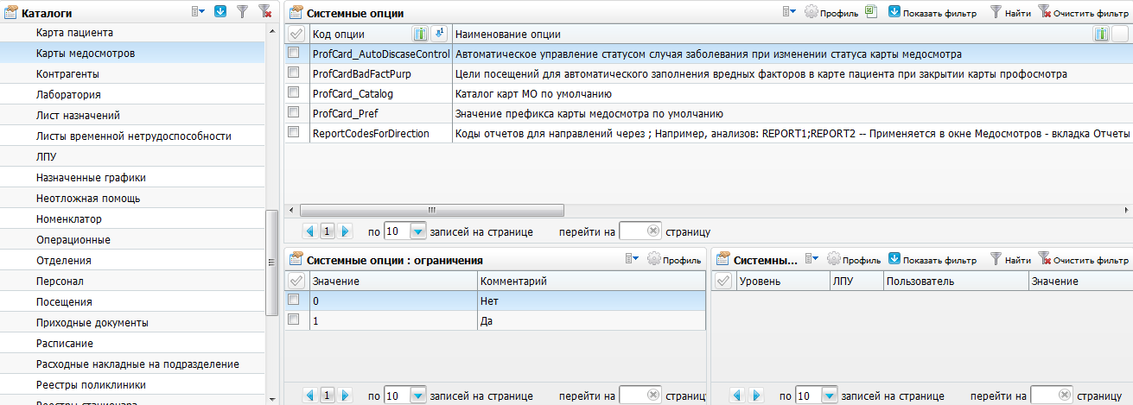
Рисунок 22 – Окно настройки системных опций
В таблице «Системные опции» выберите пункт контекстного меню «Добавить». Откроется окно «Системные опции: добавление» (Рисунок 23).
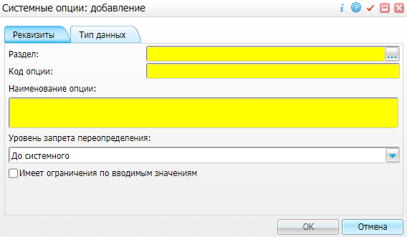
Рисунок 23 – Окно «Системные опции: добавление»
Заполните поля:
- вкладка «Реквизиты»:
  - «Раздел» – «UMESSAGES»;
  - «Код опции» – «SHOW_NOTIFICATIONS»;
  - «Наименование опции» – «Показывать уведомления о входящих сообщениях»;
  - «Уровень запрета переопределения» – «До пользовательского»;
  - «Имеет ограничения по вводимым значениям» – установите «флажок» при необходимости ограничения ввода значений.
- вкладка «Тип данных»:
  - «Тип данных» – «Число»;
  - «Значение» – «1 Да».
После заполнения полей нажмите на кнопку «ОК».
Для добавления ограничений системной опции выберите системную опцию. В таблице «Системные опции: ограничения» выберите пункт контекстного меню «Добавить». Откроется окно «Системные опции: ограничения: добавление» (Рисунок 24).
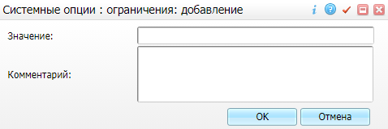
Рисунок 24 – Окно «Системные опции: ограничения: добавление»
Заполните поля данными из таблицы ниже (Таблица 3).
Таблица 3 – Ограничения системной опции «SHOW_NOTIFICATIONS»
Значение | Комментарий
0 | Нет
1 | Да
После заполнения полей нажмите на кнопку «ОК».
Примечание – Значение системной опции «SHOW_NOTIFICATIONS» можно указывать только в разделе «Система/ Настройка системных опций/ Системные опции (Администратор)».
Для добавления переопределений системной опции выберите системную опцию. В таблице «Системные опции: переопределения» выберите пункт контекстного меню «Добавить». Откроется окно «Добавление» (Рисунок 25).
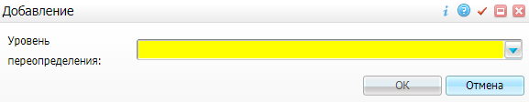
Рисунок 25 – Окно «Добавление»
В поле «Уровень переопределения» выберите значение из выпадающего списка с помощью кнопки . Откроются дополнительные поля для заполнения. Выберите МО или пользователя, значение системной опции и нажмите на кнопку «ОК».

Настройка системной опции «ServiceForCallToHome»
Для настройки системной опции перейдите в раздел «Система/ Настройка системных опций/ Системные опции (Администратор)». Откроется окно (см. Рисунок 22).
В таблице «Системные опции» выберите пункт контекстного меню «Добавить». Откроется окно «Системные опции: добавление» (см. Рисунок 23).
Заполните поля:
- вкладка «Реквизиты»:
  - «Раздел» – «HOME_CALL_JOUR»;
  - «Код опции» – «ServiceForCallToHomeChild»;
  - «Наименование опции» – «Услуга для вызова на дом по умолчанию»;
  - «Уровень запрета переопределения» – «До пользовательского»;
  - «Имеет ограничения по вводимым значениям» – установите «флажок» при необходимости ограничения ввода значений.
- вкладка «Тип данных»:
  - «Тип данных» – «Строка»;
  - «Значение» – введите значение системной опции.
После заполнения полей нажмите на кнопку «ОК».

Настройка системной опции «ERMaxNumberCallsToDoctor»
Для настройки системной опции перейдите в раздел «Система/ Настройка системных опций/ Системные опции (Администратор)». Откроется окно (см. Рисунок 22).
В таблице «Системные опции» выберите пункт контекстного меню «Добавить». Откроется окно «Системные опции: добавление» (см. Рисунок 23).
Заполните поля:
- вкладка «Реквизиты»:
  - «Раздел» – «HOME_CALL_JOUR»;
  - «Код опции» – «ERMaxNumberCallsToDoctor»;
  - «Наименование опции» – «Максимальное количество вызовов на дом через ЕР для одного пациента»;
  - «Уровень запрета переопределения» – «До версия-МО»;
  - «Имеет ограничения по вводимым значениям» – установите «флажок» при необходимости ограничения ввода значений.
- вкладка «Тип данных»:
  - «Тип данных» – «Число»;
  - «Значение» – «0».
После заполнения полей нажмите на кнопку «ОК».
Для добавления переопределений системной опции выберите системную опцию. В таблице «Системные опции: переопределения» выберите пункт контекстного меню «Добавить». Откроется окно «Добавление» (см. Рисунок 25).
В поле «Уровень переопределения» выберите значение из выпадающего списка с помощью кнопки . Откроются дополнительные поля для заполнения. Выберите МО или пользователя, значение системной опции и нажмите на кнопку «ОК».

Настройка системной опции «AgentUnique»
Для настройки системной опции перейдите в раздел «Система/ Настройка системных опций/ Системные опции (Администратор)». Откроется окно (см. Рисунок 22).
В таблице «Системные опции» выберите пункт контекстного меню «Добавить». Откроется окно «Системные опции: добавление» (см. Рисунок 23).
Заполните поля:
- вкладка «Реквизиты»:
  - «Раздел» – «AGENTS»;
  - «Код опции» – «AgentUnique»;
  - «Наименование опции» – «Проверка дублирования ФИО и даты рождения»;
  - «Уровень запрета переопределения» – «До версия-МО»;
  - «Имеет ограничения по вводимым значениям» – установите «флажок» при необходимости ограничения ввода значений.
- вкладка «Тип данных»:
  - «Тип данных» – «Число»;
  - «Значение» – «1 Запрещать добавление пустых или дублирующихся значений».
После заполнения полей нажмите на кнопку «ОК».
Для добавления ограничений системной опции выберите системную опцию. В таблице «Системные опции: ограничения» выберите пункт контекстного меню «Добавить». Откроется окно «Системные опции: ограничения: добавление» (см. Рисунок 24).
Заполните поля данными из таблицы ниже (Таблица 4).
Таблица 4 – Ограничения системной опции «AgentUnique»
Значение | Комментарий
0 | Не проверять
1 | Запрещать добавление пустых или дублирующихся значений
2 | Предупреждать об ошибках
3 | Запрещать добавления пустых значений (без проверки на дублирование)
4 | Запрещать только создание пустых или дублирующихся значений
После заполнения полей нажмите на кнопку «ОК».

Настройка системной опции «Agent_SnilsUnique»
Для настройки системной опции перейдите в раздел «Система/ Настройка системных опций/ Системные опции (Администратор)». Откроется окно (см. Рисунок 22).
В таблице «Системные опции» выберите пункт контекстного меню «Добавить». Откроется окно «Системные опции: добавление» (см. Рисунок 23).
Заполните поля:
- вкладка «Реквизиты»:
  - «Раздел» – «AGENTS»;
  - «Код опции» – «Agent_SnilsUnique»;
  - «Наименование опции» – «Проверка дублирования СНИЛС: 0 – не проверять, 1 – запрещать добавление, 2 – предупреждать»;
  - «Уровень запрета переопределения» – «До версия-МО»;
  - «Имеет ограничения по вводимым значениям» – установите «флажок» при необходимости ограничения ввода значений.
- вкладка «Тип данных»:
  - «Тип данных» – «Число»;
  - «Значение» – «2».
После заполнения полей нажмите на кнопку «ОК».

Настройка системной опции «EmergencyCabLab»
Для настройки системной опции перейдите в раздел «Система/ Настройка системных опций/ Системные опции (Администратор)». Откроется окно (см. Рисунок 22).
В таблице «Системные опции» выберите пункт контекстного меню «Добавить». Откроется окно «Системные опции: добавление» (см. Рисунок 23).
Заполните поля:
- вкладка «Реквизиты»:
  - «Раздел» – «VISITS»;
  - «Код опции» – «EmergencyCabLab»;
  - «Наименование опции» – «Кабинеты неотложной помощи»;
  - «Уровень запрета переопределения» – «До пользовательского»;
  - «Имеет ограничения по вводимым значениям» – установите «флажок» при необходимости ограничения ввода значений.
- вкладка «Тип данных»:
  - «Тип данных» – «Строка»;
  - «Значение» – укажите код кабинета неотложной помощи.
После заполнения полей нажмите на кнопку «ОК».
Примечания
1 Код кабинета должен быть уникальным.
2 Пользователь должен иметь право на оказание услуги в кабинете неотложной помощи.
Чтобы добавить интеграционного пользователя в указанный в системной опции кабинет, перейдите в пункт меню «Настройки/ Настройки структуры МО/ Отделения и кабинеты». Откроется окно (Рисунок 26).
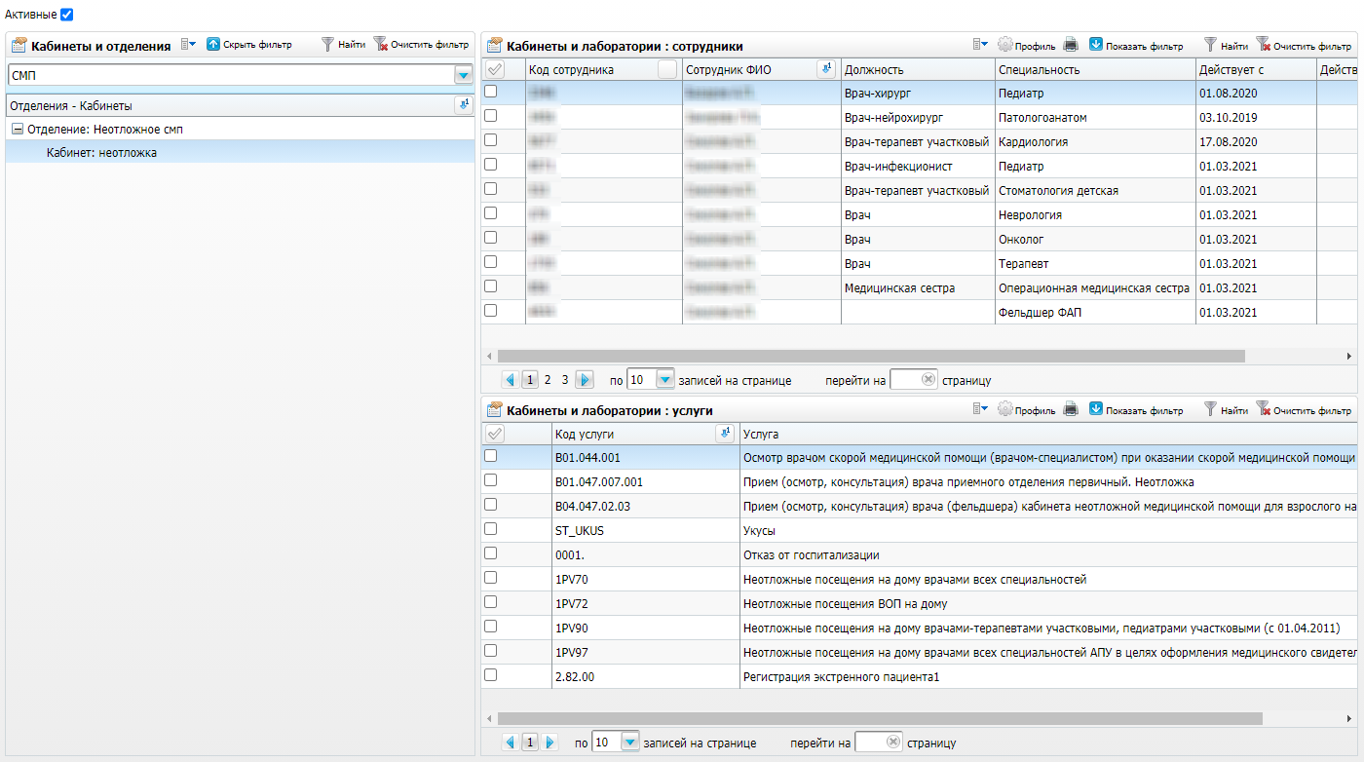
Рисунок 26 – Окно «Отделения и кабинеты»
В области «Отделения и кабинеты» выберите кабинет неотложной помощи. В области «Кабинеты и лаборатории: сотрудники» выберите пункт контекстного меню «Добавить». Откроется окно «Кабинеты и лаборатории: сотрудники: Добавление» (Рисунок 27).
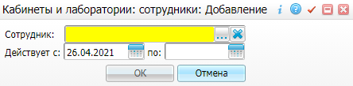
Рисунок 27 – Окно «Кабинеты и лаборатории: сотрудники: Добавление»
Заполните поля:
- «Сотрудник» – нажмите на кнопку . Откроется окно «Персонал». Выберите значение и нажмите на кнопку «Ок»;
- «Действует с, по» – укажите период действия с помощью календаря или с клавиатуры.
После заполнения полей нажмите на кнопку «ОК».

Настройка пользовательской процедуры «UrgentHomeCallPatient»
Для настройки пользовательской процедуры перейдите в раздел «Система/ Пользовательские процедуры». Откроется окно (Рисунок 28).
Рисунок 28 – Окно «Пользовательские процедуры»
В таблице «Пользовательские процедуры» выберите пункт контекстного меню «Добавить». Откроется окно «Пользовательские процедуры: добавление» (Рисунок 29).
Рисунок 29 – Окно «Пользовательские процедуры: добавление»
Заполните поля:
- «Код» – «STATUS_CALL_AMBULANCE_INFO»;
- «Наименование» – «Внутрисистемное сообщение Регистратору-курьеру о пациенте с неотложным вызовом на дом»;
- «Тип» – «Неименованный блок»;
- «Способ запуска» – «Автоматический»;
- «Неименованный блок» – заполните поле следующими данными:
declare
nMSG NUMBER(17);
sPATIENT varchar2(122);
sCARD D_PERSMEDCARD.CARD_NUMB%type;
nROLEID NUMBER(17);
nID NUMBER(17);
begin
begin
select t2.SURNAME||' '||t2.FIRSTNAME||' '||t2.LASTNAME, t1.CARD_NUMB
into sPATIENT, sCARD
from D_HOME_CALL_JOUR t
join D_PERSMEDCARD t1 on t1.ID = t.PATIENT
join D_AGENTS t2 on t2.ID = t1.AGENT
where t.ID = <DOC_ID>
and t.IS_URGENT=1
and rownum = 1
and t.REG_EMPLOYER = ID интеграционного пользователя из таблицы EMPLOYERS;
exception when NO_DATA_FOUND then
return;
end;
nROLEID := D_PKG_ROLES.GET_ID_BY_NAME('Регистратор-курьер');
if nROLEID is not null then
D_PKG_UMESSAGES.ADD(nMSG, <LPU> , 'Неотложный вызов на дом', 'На пациента '||sPATIENT||' с номером карты '||sCARD||' создан неотложный вызов на дом. Необходимо принести карту пациента.', sysdate+365, 0,'USERS',null,null,null);
for cr in (select u.ID
from D_EMPLOYERS e
join D_USERS u on u.ID = e.SYSUSER
join D_USERROLES ur on ur.SYSUSER = u.ID
where e.LPU = <LPU>
and e.IS_DISMISSED = 0
and ur.ROLEID = nROLEID
group by u.ID
)
loop
D_PKG_UMESSAGE_DESTS.ADD(nID, <LPU> , nMSG, cr.ID);
end loop;
D_PKG_UMESSAGES.CREATE_SENDS(nMSG, <LPU> );
end if;
end;

Примечание – Если в регионе две интеграции и два интеграционных пользователя, замените:
and t.REG_EMPLOYER = ID интеграционного пользователя из таблицы EMPLOYERS

на:
and (t.REG_EMPLOYER = ID первого интеграционного пользователя из таблицы EMPLOYERS
OR t.REG_EMPLOYER = ID второго интеграционного пользователя из таблицы EMPLOYERS

После заполнения полей нажмите на кнопку «ОК».

Просмотр логов
Чтобы просмотреть отправленные запросы и полученные ответы от ГИС СМП, выберите пункт главного меню «Система/ Интеграция/ Журнал истории запросов». Откроется окно «Журнал истории запросов».
В поле «Система» выберите значение из выпадающего списка с помощью кнопки . Нажмите на кнопку «Найти». В левой нижней части окна отображается отправленный запрос, в правой нижней части окна отображается ответ сервиса на запрос (Рисунок 30).
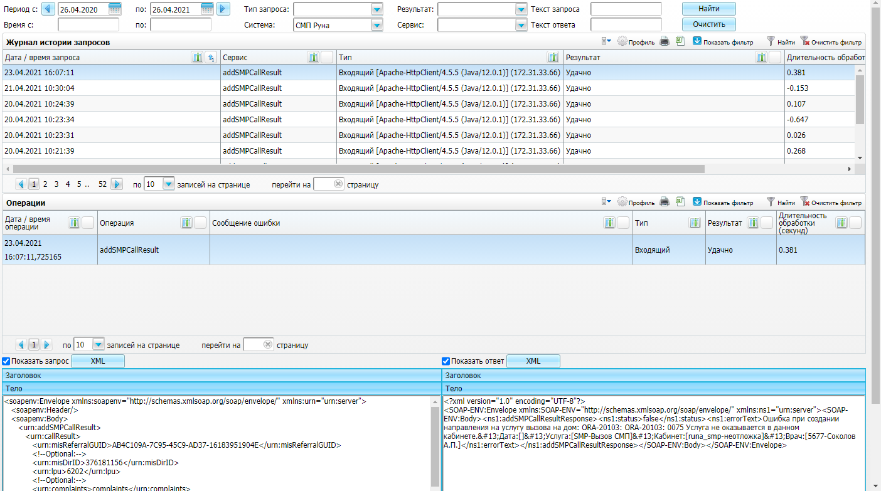
Рисунок 30 – Окно «Журнал истории запросов»
Методы интеграции:
- при получении запроса «patSearch» производится поиск пациента по указанным параметрам;
- при получении запроса «bedFundSearch» производится поиск свободного коечного фонда в выбранной МО;
- при получении запроса «addPatHospJournal» создается запись для создания направления на госпитализацию в выбранной МО;
- при получении запроса «ddActiveCall» создается вызов на дом в выбранной МО;
- при получении запроса «addSMPCallResult» вносятся результаты по вызову на дом, переданному ранее в СМП.
Лист регистрации изменений
Изм. | Номера листов (страниц) |  |  |  | Всего листов (страниц) в доку-  менте | Номер доку-  мента | Входящий номер сопроводи-  тельного документа и дата | Подпись | Дата
 | Изменен-  ных | заменен-  ных | новых | аннулиро-  ванных

